# Utilise une base de thermodynamique pour faire la modélisation (loi de Newton)

La loi du refroidissement de newton énoncée par Isaac newton stipule que :

**Le taux de perte de chaleur d’un corps est proportionnel à la différence de température entre le corps et le milieu environnant.**

La convection thermique est un transfert de chaleur qui se réalise avec déplacement de matière. Ce transfert de chaleur est rencontré dans des fluides, liquide ou gaz.

La variation de la température d'un corps, ou d’un liquide, laissé dans un environnement à une température ambiante constante, suit la loi de Newton :

http://luciole.ca/gilles/mat265/chap3/section3/temp01.gif

http://luciole.ca/gilles/mat265/chap3/section3/temp02.gifest la température ambiante constante. k est une constante de proportionnalité, négative, qui dépend des conditions expérimentales. t est le temps, habituellement donné en minutes. T est la température du corps qui nous intéresse. Cette température varie; on pourrait donc la noter T(t). On suppose que la température est maintenue homogène dans le liquide, ou dans le corps. On résout cette équation différentielle en utilisant la séparation des variables :

http://luciole.ca/gilles/mat265/chap3/section3/temp03.gif  
http://luciole.ca/gilles/mat265/chap3/section3/temp04.gif  
http://luciole.ca/gilles/mat265/chap3/section3/temp05.gif  
http://luciole.ca/gilles/mat265/chap3/section3/temp06.gif  
http://luciole.ca/gilles/mat265/chap3/section3/temp07.gif

# Décrire le système en boucle ouverte

En régulation, un **système en boucle ouverte** ou **contrôle ouvert** est une forme de contrôle d’un système qui ne prend pas en compte la réponse du système encore appelée « rétroaction ou feedback ». Pour le mettre en place il faut au préalable avoir parfaitement modéliser ou mis en place le système, que la commande soit parfaitement adaptée et qu’il n’y ait pas de perturbations. Ce type de système est utilisé la plupart du temps lorsque le feedback est difficile à mesurer ou à diagnostiquer c’est-à-dire quand il est très compliqué d’avoir un retour du résultat obtenu. L’opposé de ce type de système est le **Système en boucle fermée.)**

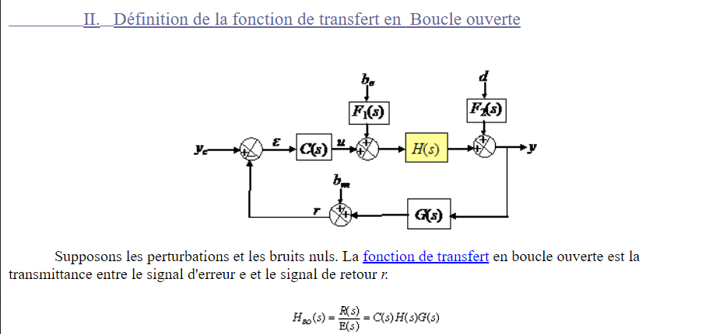

Inconvénients

* Système aveugle
* Pas de correction
* Insensible aux perturbations

Avantages

* Rapide et stable

# Décrire le principe de la régulation et de l’asservissement

## DEFINITION REGULATION

Le but de la régulation est de maintenir une grandeur H constante avec une action A alors que l’environnement varie. La valeur optimum de la grandeur à réguler est la consigne et un capteur détermine à chaque instant l’écart e entre la valeur de la consigne et la valeur H de la grandeur. **La régulation automatique est donc l’ensemble des techniques qui permettent de contrôler une grandeur physique telle que la température, la vitesse, la pression… sans intervention humaine, pour la maintenir à une valeur donnée, appelée consigne.**

## VOCABULAIRE

La grandeur réglée est une grandeur physique que l’on désire contrôler.

La consigne est la valeur désirée que doit avoir la grandeur réglée

Les grandeurs perturbatrices sont des grandeurs physiques susceptibles d’évoluer au cours du processus et d’influencer la grandeur réglée. Par exemple la température extérieure dans un système de chauffage

La grandeur réglante est la grandeur de commande qui a été choisie pour contrôler la grandeur réglée. Par exemple le débit d’eau dans le système de chauffage.

## PRINCIPE DE FONCTIONNEMENT D’UN REGULATEUR

Pour réguler un système physique, il faut :

* Mesurer la grandeur réglée avec un capteur
* Analyser. C’est la fonction du régulateur. Il compare la grandeur réglée avec la consigne et élabore le signal de commande
* Agir sur la grandeur réglante par l’intermédiaire d’un organe de réglage.

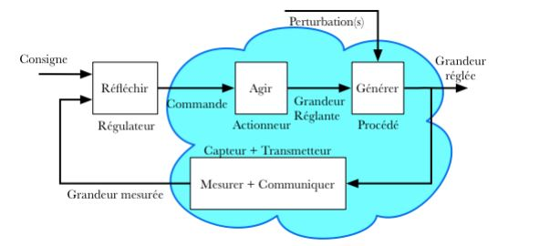

Figure 1-Structure du principe d'un régulateur

* Le régulateur compare la mesure et la consigne pour générer le signal de commande
* Le signal de mesure est l’image de la grandeur réglée, provenant d’un capteur et transmetteur et transmise sous forme d’un signal électrique ou pneumatique
* La consigne peut être interne (fournie en local par l’opérateur) ou externe (via une supervision)

## DEFINITION ASSERVISSEMENT

L’asservissement est un système dont l’objet principal est d’atteindre le plus rapidement possible sa valeur de sa consigne et de la maintenir quelles que soient les perturbations externes. Le principe général est de comparer la consigne et l’état du système de manière à le corriger efficacement. Plusieurs paramètres caractérisent les performances d’un asservissement :

* La rapidité définit par la vitesse à laquelle une valeur stable en sortie est atteinte. C’est le temps de réponse ;
* La stabilité. Pour une entrée constante, un système est stable si la sortie tend vers une valeur finie. Si elle oscille ou diverge, l’asservissement est instable
* Le dépassement de la consigne ; souvent exprimé en % d’erreur. Même lorsqu’un système est stable, il arrive que la sortie dépasse la consigne avant de se stabiliser, ce qui n’est pas nécessairement une anomalie ;
* La précision, c’est-à-dire la capacité de l’asservissement à atteindre la consigne avec précision le plus rapidement possible

# Expliquer la notion de perturbation

Un système est une [modélisation](https://fr.wikipedia.org/wiki/Mod%C3%A9lisation) d’un procédé en fonctionnement. Il possède une ou plusieurs entrées, et une ou plusieurs sorties. En général dans tout système, la relation entre l'entrée et la sortie est modifiée par les entrées secondaires ou perturbations. Donc, **une perturbation est une autre cause agissant sur le système. C’est une grandeur d’entrée qui n’est pas contrôlée.**

* Les entrées du système sont appelées variables exogènes ; elles rassemblent les perturbations et les variables manipulées, commandes ou grandeurs de réglage. Elles sont souvent représentées de manière générique par la lettre u ou e. Elles sont reliées au procédé en tant que tel par un actionneur. Ainsi pour les entrées, on distingue :
* L'entrée principale est la commande que doit suivre la sortie.
* L'entrée secondaire : ce sont les entrées parasites modifiant la relation entre l'entrée et la sortie, on les appelle encore perturbations. Pour tenir compte de ces entrées secondaires, on doit les faire apparaître sur le diagramme fonctionnel et en leur lieu d'action.
* Les sorties du système sont appelées variables contrôlées, mesures ou grandeurs réglées. Elles sont souvent représentées de manière générique par la lettre y. Le procédé est relié à la sortie du système par un capteur.

La perturbation est un couple résistant. En boucle ouverte, cette perturbation crée une chute de vitesse de 25% par rapport à la vitesse à vide.

LES BANGANTES NE SONT PAS DANS VOS CONNERIES DE L’OUEST

LAISSEZ NOUS EN DEHORS DE VOS HISTOIRES …

EH MAFF NAN

TSUIPS

# Modéliser un système en boucle fermée et ses caractéristiques (stabilité, précision, rapidité)

L’organisation d’un système en boucle fermée est le suivant :

* Un capteur pour mesurer la sortie
* Un comparateur qui élabore l’erreur entre la consigne et la sortie
* Correcteur qui élabore la commande en fonction du signal d’erreur
* Organe de commande qui module le signal d’entrée du système

### Avantages :

* Système précis
* Correction (sensible aux perturbations)

### Inconvénients :

* Pas rapide
* Peut-être instable
* Réagit après avoir capté la sortie alors que la correction a déjà fait son travail

### FONCTION DE TRANSFERT

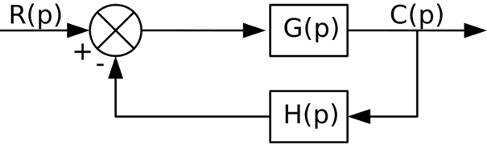

***Définition des différents éléments :***

*C(s)* :   [Fonction de transfert](http://asi.insa-rouen.fr/enseignement/siteUV/auto/didacticiel/notions/Doc/FT.htm) du correcteur

*H(s)* :   [Fonction de transfert](http://asi.insa-rouen.fr/enseignement/siteUV/auto/didacticiel/notions/Doc/FT.htm) du système

*G(s)* :   [Fonction de transfert](http://asi.insa-rouen.fr/enseignement/siteUV/auto/didacticiel/notions/Doc/FT.htm) de la boucle de retour (capteur en général)

*r*:       Signal de retour

*d* :      Perturbation externe (mesurable ou non), bm : bruit de mesure

*be* : Bruit d'entrée (bruit de transmission de u aux actionneurs)

 C’est la transmittance entre la consigne et la sortie.

C:\Users\MBEUNDJAL\AppData\Local\Microsoft\Windows\INetCache\Content.Word\thumbnail_image.png

Où



***Remarque :***

si *G(s)*=1 on parle de retour unitaire et dans ce cas particulier on a :



# Expliquer pourquoi la boucle fermée est nécessaire

**Avantage d’un système à boucle fermé**

Il a pour avantage de permettre la régulation ou correcteur, système précis, il y a une correction (sensible aux perturbations) mais pas rapide et peut être instable ne réagit malheureusement qu’après avoir capté la sortie alors que la perturbation a déjà fait son effet.

**Fonctionnement d’un système à boucle fermé**

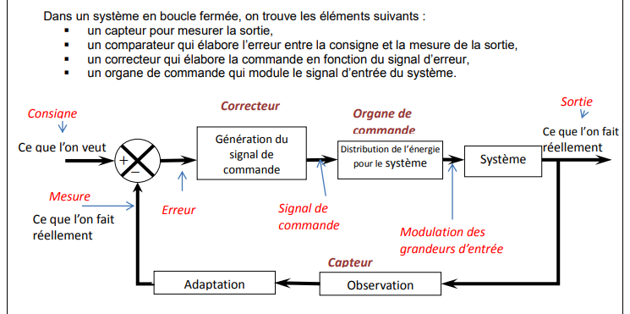

# Expliquer pourquoi on pourrait avoir besoin d'une correction et aborder la notion de correcteur proportionnel.

L’asservissement présente les défauts de précision insuffisante, une stabilité relative un temps de réaction trop lent et on utilise

Les correcteurs pour résoudre ses problèmes

Ainsi pour améliorer les caractéristiques Précision, rapidité, stabilité il est indispensable

D’introduire la commande d'un correcteur

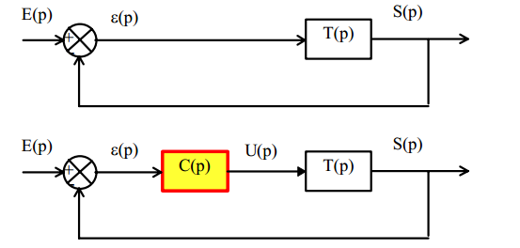

On distingue plusieurs types de correcteurs proportionnel,

1. Correcteur proportionnel P

Principe : a) PrincipeCe correcteur élémentaire est le correcteur de base, il agit principalement sur le gain du système asservi, il  
permet donc améliorer notablement la précision.  
Dans le cas d’un correcteur proportionnel, la loi de commande corrigée u(t) est proportionnelle à l’écart

ε(t): u(t) = K. ε(t)

Et la fonction de transfert du correcteur est donc : C(p) = U(p) / ε(t) = Kp

2- correcteur proportionnel-intégrateur Dérivateur, PID

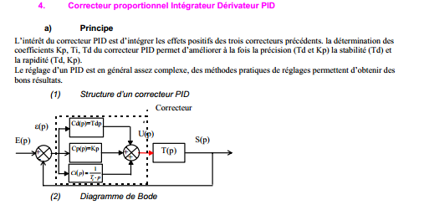

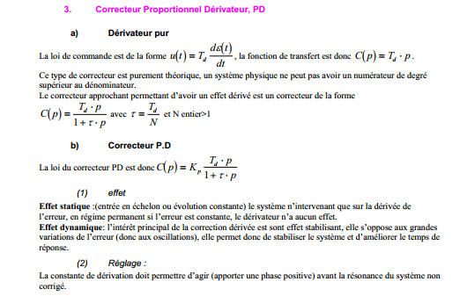

**Régulateur à action proportionnelle (P)**

Schéma :

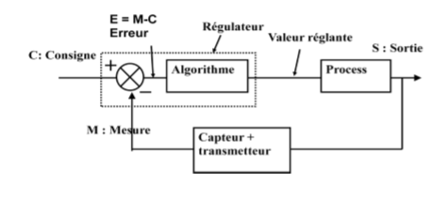

Le régulateur à action proportionnelle, ou régulateur P, a une action simple et naturelle, puisqu’il construit une commande u(t) proportionnelle à l’erreur e(t). Cette action s’apparente à un effet ressort (ressort de rappel). Il agit principalement sur le gain du système asservi et permet donc d’améliorer notablement la rapidité, la précision et la stabilité.

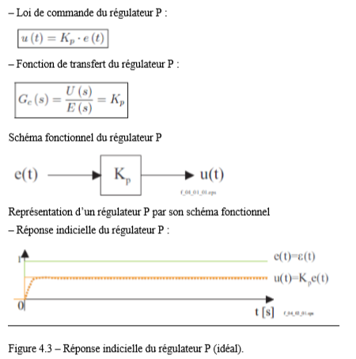

La réponse en train tillé rappelle qu’aucun système physique ne peut réagir statiquement, i.e. sans retard. Dans le cas d’une réalisation électronique (à amplificateurs opérationnels par exemple) du régulateur P, il est clair que le temps de montée esquissé est en principe négligeable par rapport aux constantes de temps du système à régler.

**Avantages et inconvénients de l’action proportionnelle**

On voit que le régulateur P assure une transmission instantanée du signal d’erreur ; dans ce sens, son action est relativement dynamique : sa commande ne dépend pas du passé, ni d’une tendance, mais simplement de ce qui se passe à l’instant présent.

# Décrire le principe d'utilisation et utilisation avec Arduino.

**Principe et utilisation du transistor de type MOSFET**

Le MOSFET (Metal Oxide Semiconductor Field Effect Transistor ) est un transistor a effet de champ a grille isolée.

Il se présente comme un composant a trois ports :

* Le drain (D)
* La grille (G)
* La source (S)

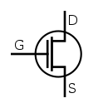

Les tensions sont mesurées par rapport à la source. On mesure ainsi :

* {\displaystyle V\_{DS}} La tension entre le drain et la source ;
* {\displaystyle V\_{GS}} La tension entre la grille et la source ;

Pour un mosfet idéal aucun courant ne peut entrer par la grille. Ainsi, le courant qui entre par le drain ressort par la source et *vice versa*. On note donc ce courant {\displaystyle I\_{DS}} car il est le même en D et en S.

On distingue deux types de mosfet a savoir :

* Le mosfet a canal N ou NFET :

Possédant trois régimes à savoir :

* Le régime de coupure : Ici le mosfet se comporte en interrupteur ouvert lorsque VGS <= VTH . IDS=0A . La tension de seuil, notée {\displaystyle V\_{TH}}Vth, est caractéristique du composant mais dépend aussi de facteurs extérieurs, en particulier la température. En effet : {\displaystyle V\_{TH}={\alpha }kT/q}Vth = αkT/q.  Où k est la constante de Boltzmann, T la température en Kelvin et q la charge élémentaire.
* Régime linéaire (triode)

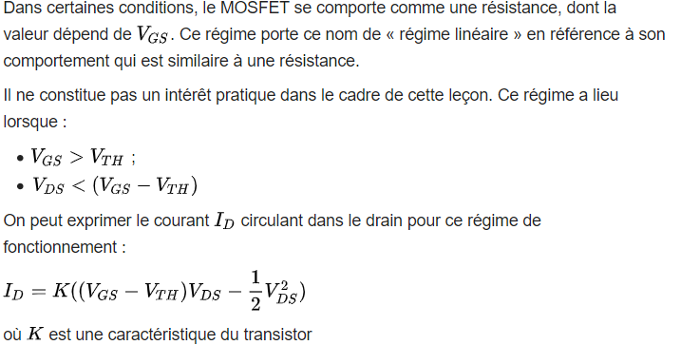

* Régime de saturation :

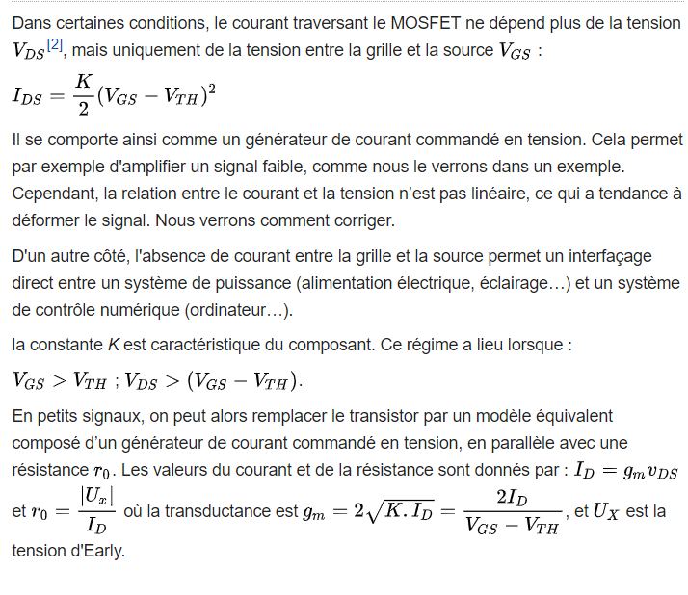

* Le mosfet a canal P OU PFET

Le MOSFET « canal P » ou PFET est l'autre type de MOSFET. Son comportement est simple : il est exactement l'opposé de celui du NFET. En effet :

* Lorsque {\displaystyle V\_{GS}<V\_{TH}}VTH > VGS, le NFET ne conduit pas, le PFET conduit ;
* Lorsque le NFET conduit progressivement, le PFET coupe progressivement.

L'utilisation des PFET est très rare dans le cas de circuits analogiques, car leurs performances sont moins bonnes que celles des NFET. En revanche, pour ce qui est des circuits.

